บทที่ 3

แมกซ์สคลิป

(MaxScript)

แม็กซ์สคลิปเป็นภาษาสคลิปที่สร้างขึ้นมาสำหรับสามดีสตูดิโอแม็กซ์ที่ใช้ช่วยในการทำงานภายในโปรแกรมโดยแม็กซ์สคลิปมีความสามารถดังนี้นำมาใช้ดังนี้
- สคริป เป็นรูปแบบหนึ่งในการใช้งานโปรแกรม เช่น การทำโมเดลลิ่ง,แอนิเมชัน,วัสดุ,การเรนเดอร์
- ในการควบคุมการทำงานของโปรแกรมนั้นจะเป็นแบบโต้ตอบกันทันทีซึ่งจะมีการใช้งานในลักษณะ คอมมานด์ไลน์
- สคริปถูกสร้างขึ้นมาใช้สำหรับการรวมวัตถุ,การแก้ไข,และการเรนเดอร์
- ผู้ใช้สามารถ อิมพอร์ต/เอ็กพอร์ต โดยการใช้ฟังก์ชั่น ไฟล์ อินพุต/เอาต์พุต
- ในการเขียนการควบคุมนั้นสามารถเข้าถึงสถานะของฉากได้
- เราสามารถสร้างเครื่องมือในการทำงานให้เป็นแบบ แบตช์โปรเซสซิ่งซึ่งเหมือนกับการทำสคริปแบตช์เรนเดอร์
- สามารถบันทึกการกระทำในสามดีสตูดิโอแม็กส์ ให้มาเป็น คำสั่ง แมกซ์สคลิป ได้
ภาษาแม็กซ์สคลิป เป็นภาษาที่ถูกออกแบบเพื่องานสามมิติอย่างครบถ้วนเพื่อใช้ใน สามดีสตูดิโอแม็กซ์ และยังสามารถทำงานในระบบพิกัดฉากได้ดีอีกด้วย, วัตถุที่ถูกสร้างจะถูกแสดงพร้อมกับแสดงลักษณะพื้นผิวออกมาผ่านทางยูสเซอร์อินเทอเฟรด และยังมีโหมดการทำแอนิเมชันอัตโนมัติ คีย์เฟรม และการเข้าถึง วัตถุโดยใช้ ชื่อพาสต์ของวัตถุ ในสามดีสตูดิโอแม็กซ์ นั้นมีโครงสร้างของภาษาที่ง่ายโดยที่ผู้เขียนไม่จำเป็นต้องเป็นโปรแกรมเมอร์เลย ผู้ใช้สามารถป้อนคำสั่งต่างๆผ่านหน้าต่างที่รอรับคำสั่ง(MAXScript Listening Windows) และสามารถทำการบันทึกการกระทำผู้ใช้ มาเป็นคำสั่ง แม็กซ์ สคลิปได้อีกด้วย แม็กซ์คลิป สามารถบันทึกบันทึกการกระทำขณะที่ผู้ใช้กำลังใช้งานอยู่ในสามดีสตูดิโอแม็กส์
แม็กส์คลิปนั้นยังสามารถรองรับ อินพุตและเอาท์พุตในรูปแบบเท็กซ์ ได้ด้วยซึ่งมันอาจจะเป็นการรายงานการกระทำโดยตรงจาก สามดีสตูดิโอแม็กส์ หรือ สามารถอ่านไฟล์ที่บรรจุ การออกแบบฉากหรือ รายละเอียดพื้นผิว และยังสามารถแปลงออกมาเพื่อนำไปใช้ในโปรแกรมอื่นๆได้อีกด้วย

3.1 การเรียกใช้ แม็กส์คลิป
แม็กสคลิปเป็นภาษาสคลิป ที่สร้างขึ้นมาใช้ใน สามดีสตูดิโอแม็กส์ เพราะว่าคุณสามารถใช้แม็กสคลิปได้เมื่อเปิด สามดีสตูดิโอแม็กเท่านั้น ในการเรียกใช้แม็กสคลิปนั้น ทางที่ง่ายที่สุดคือเปิด หน้าต่างที่คอยรอรับคำสั่งแม็กสคลิป จากแม็กสคลิปเมนู

1. บน คอมมานด์พาแนล เลือกที่เครื่องมือแล้งคลิกที่ แม็กส์คลิป จะปรากฏไดอล็อกดังรูปที่ 3.1

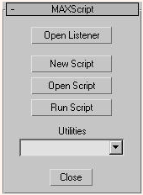

รูปที่ 3.1 พานัลของแม็กส์สคลิป

2. คลิกเปิดหน้าต่างรอรับคำสั่ง( listener )

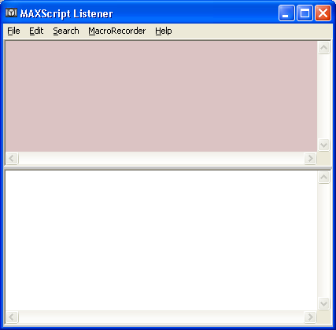

รูปที่ 3.2 หน้าต่างรอรับคำสั่ง แม็กสคลิป

หน้าต่างรอรับคำสั่งแม็กส์สคลิป จะมีการทำงานแบบโต้ตอบกันทันที ภาษาแม็กสคลิป์เป็นภาษาที่ง่าย เมื่อป้อนเข้าสู้หน้าต่างคำสั่งแม็กส์สคลิปในหน้าต่างนี้ แล้วทำการกดเอ็นเทอร์มันก็จะทำการ ประมวลผลในทันที
หน้าต่างรอรับคำสั่งแม็กส์สคลิป สามารถเปิดขึ้นมาเมื่อเวลาใดก็ได้เพราะหน้าต่างนี้มีการทำงานแบบ โมเดลเลส ( Modeless ) เราจึงสามารถที่จะสลับหน้าต่างการทำงานไปมาได้ ถ้าคุณปิดหน้าต่างที่รอรับคำสั่งนี้แล้วปิดมันขึ้นมาอีกครั้ง ข้อความที่อยู่ในหน้าต่างก่อนหน้าที่จะปิด นั้นจะปรากฏขึ้นมาอีกครั้ง
เมื่อเราให้ มาโครเร็กคอร์ดนั้นเริ่มการทำงาน ทุกๆคำสั่งจะถูกบันทึกและแสดงใน มาโครเร็คคอรด์ เอ้าพุตที่เป็นผลลัพท์ที่มาจากสคลิปจะถูกแสดงในหน้าต่างเอ้าท์พุต และเอ้าพุตที่ได้จากการประมวลผลในมาโครเร็กคอรด์จะถูกแสดงผลโดยตรงไปยังหน้าต่างเอ้าท์พุต หน้าต่างแสดงผลนี้สามารถทำงานได้ทั้ง คัดลอกแล้ววาง , แก้ไข, เลือก, และประมวลผล

3.2 ข้อมูลต่างๆในแม็กส์สคลิป
ในแม็กส์สคลิปนั้นมีการใช้ ข้อมูลอยู่ สามแบบ คือ ตัวเลข สตริง และ อาร์เรย์ โดยทั่วไปการกำหนดค่าต่างๆในแม็กส์สคลิปนั้นจะทำโดยการ พิมพ์ หรือ การใช้เงื่อนไขและการส่งผ่านค่าโดยการใช้ เอ็นเทอร์ อย่างไรก็ตามข้อมูลแต่ละประเภทก็ มีการกำหนดค่าที่แตกต่างกันออกไป
3.2.1 การกำหนดค่าตัวเลขในแม็กสคลิป
แม็กสคลิปจะมีการแบ่งการใช้ตัวเลขออกเป็น 2 ประเภทคือ อินทีเจอร์(integers) และ โฟรต(floats) อินทีเจอร์ นั้นเป็นเลขจำนวนเต็ม เช่น 0 , 1 , 2 , 10 , 527 โฟรต จะเป็นเลขทศนิยมที่บรรจุเลขฐานสิบ เช่น 2.5 , 72.0 , และ 0.33
เมื่อ แม็กส์สคลิป อ้างถึงการทำงานกันตัวเลข ผลที่ได้โดยทั่วไปจะเหมือนกับ ค่าที่ส่งเข้าไปทำ สำหรับตัวอย่างเช่นส่ง 3+4 จะ ส่งค่า 7 กลับมา ,ขณะที่ 3.0 + 4.0 จะมีการส่งค่า 7.0 คืนกลับมา ดังรูปที่ 3.3

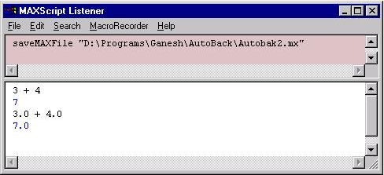

รูปที่ 3.3 ประเภทตัวแปรแบบตัวเลข

3.2.2 การเรียกใช้สตริงในแม็กส์สคลิป
แม็กส์สคลิก เป็นภาษาที่มีพื้นฐานมาจากการวางเงื่อนไข ทุกๆครั้งที่มีการสร้างจะต้องมีการกำหนดค่า การสร้างสตริงขึ้นมาในแม็กส์สคลิป นั้นจะมีการกำหนดค่าขึ้นมาให้อยู่ในเครื่องหมายอัญประกาศ
1. เมื่อเราพิมพ์ Hello แล้วกดเอ็นเทอร์
แม็กส์สคลิปจะตอบ ไม่รู้จัก( undefined ) ซึ่งเป็นเหมือนคำสั่งจะถูกเรียกออกมายังเอ้าท์พุท ซึ่งจะปรากฏเป็นตัวสีฟ้าเสมอ เหตุที่มีการปรากฏเอ้าท์พุตเช่นนี้เพราะ แม็กส์สคลิปนั้นไม่รู้จักคำว่า hello มันไม่ได้กำหนดไว้ในภาษา เนื่องจาก แม็กส์สคลิปไม่สามารถอธิบายได้ว่าจะทำอะไรกับมัน

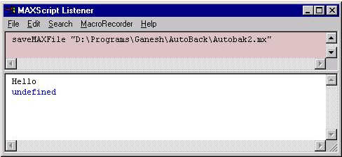

รูปที่ 3.4 การเรียกใช้สตริงในแม็กส์สคลิป
2. การเขียน คำว่า “Hello” อีกครั้ง ในครั้งนี้เราจะใส่อัญประกาศ แล้วกดเอ็นเทอร์
ผลลัพธ์ที่ออกคือ “Hello”
ตอนนี้แม็กส์สคลิป รู้จักสตริง “Hello” เนื่องจากมันตอบกับมาว่า “hello” อย่างถูกต้อง มันเพียงรู้ว่า สิ่งที่คุณป้อนเข้าไปนั้นเป็น สตริง เอ้าท์พุทของคำสั่งที่ป้อนเข้าไปนั้นเป็น สตริงดังนั้นค่าที่ได้กลับมาจึงเป็นสตริงที่ป้อนเข้าไปเสมอ
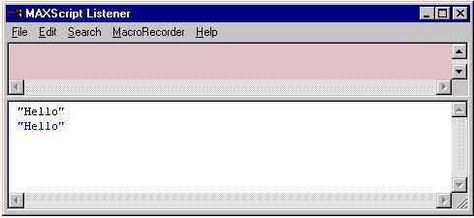
รูปที่ 3.5 เมื่อใส่สตริงในรูปแบบที่ถูกต้อง
3.2.3 การใช้อาร์เรย์ในแม็กสคลิป
การเรียกใช้ อาร์เรย์ : ในการประกาศใช้ อาร์เรย์ทุกครั้งต้องมีตัวอักษร ( # ) และคู่กับข้อความในวงเล็บ
# ( )
# ( < expr > , < expr> )
ในแม็กส์สคลิปนั้น อาร์เรย์นั้นสามารถเก็บค่าของสมาชิกแต่ละตัวได้โดยที่ไม่จำเป็นต้องมี ข้อมูลเป็นประเภทเดียวกัน เช่นใน อาร์เรย์นั้นสมาชิกตัวที่หนึ่งอาจจะเก็บ อินทีเจอร์ แล้วตัวที่สองอาจจะเก็บ เป็นสตริงก็ได้ดังรูปที่ 3.6

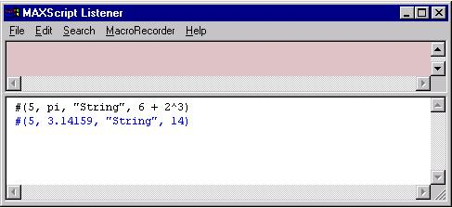

รูปที่ 3.6 การใช้อาร์เรย์

3.3 การกำหนดค่าให้กับตัวแปร
ในการเรียนรู้ที่ผ่านมาคุณได้ทำการป้อนสตริง “Hello” ในแม็กส์สคลิป และ แม็กส์สคลิปจะแสดง สตริงที่เหมือนกันนั้นออกมาทางเอ้าท์พุต เมื่อคุณป้อนสตริงอื่นเข้ามาแม็กส์สคลิป จะแสดงสตริงนั้น และค่าที่อยู่ก่อนหน้านี้ก็จะถูกลืมไป แม็กส์สคลิปจะจำค่าของสตริงที่ป้อนให้กับตัวแปร การป้อนตัวแปรให้กับแม็กส์สคลิปจะเป็นดังนี้ :
Variable_name = variable_value
Variable_name นั้นจะขึ้นต้นด้วยอักขระ ตัวอักษร หรือ “_” , ตามด้วยตัวเลข และ อักขระที่เป็นตัวอักษร
variable_value นั้นสามารถที่จะเป็น สตริง , ตัวเลข , หรือ อื่นๆ ตามเงื่อนไข
การกำหนดค่า สตริง ให้กับตัวแปร :
1. ที่หน้าต่างรอรับคำสั่ง เราสามารถป้อนคำสั่งตามนี้ :
mystring = “ this is is my string.”
แม็กส์สคลิปจะคืนค่า ของ ตัวแปรสตริง สตริงจะถูกเก็บเข้าไปในตัวแปร mystring ดังรูปที่ 3.7 และรูปที่ 3.8
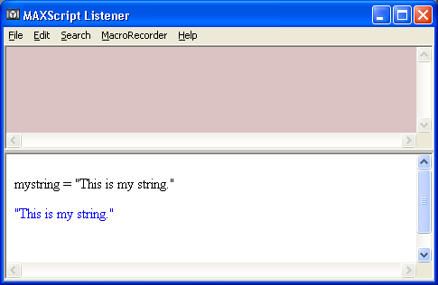
รูปที่ 3.7 แสดงการกำหนดค่าให้กับตัวแปรแบบสตริง

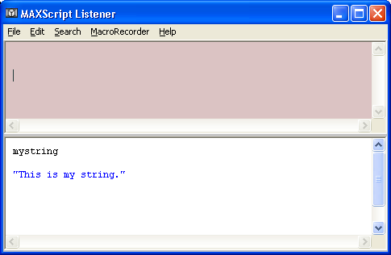

รูปที่ 3.8 การเรียกใช้ตัวแปรแบบสตริง
แม็กส์สคลิป จะไม่ให้ความแตกต่างระหว่าง อักษร ตัวเล็ก กับตัวใหญ่ ในการกำหนดชื่อตัวแปร เพราะ ชื่อ ใน แม็กส์สคลิป ไม่เป็น เคสเซนต์ซิทิป( casesensitive )

3.4 การทำงานคณิตศาสตร์ในในแม็กส์สคลิป
3.4.1 การทำงานพื้นฐานทางคณิตศาสตร์
สามารถนำแม็กส์สคลิปมาใช้ในการทำการคำนวณทางคณิตศาสคร์ได้ เช่นป้อน 36.5*2 เข้าไปซึ่งเห็นได้จากการคูณค่าขนาดใน3มิติ ผลที่ได้ออกมาเป็นค่า ดับเบิ้ล

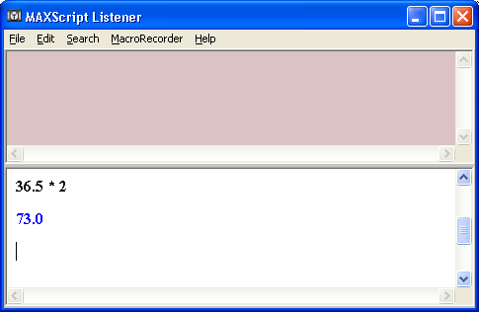

รูปที่ 3.9 การใช้คำสั่งทางคณิตศาสตร์ ในแม็กส์สคลิป

สคลิปนั้นยอมรับค่าคงที่ทางคณิตศาสตร์ เช่นเมื่อเราป้อน pi

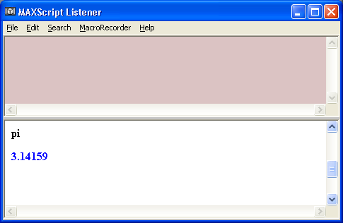

รูปที่ 3.10 การป้อนค่าคงที่ทางคริตศาสตร์

คุณสามารถใช้ค่าในการคำนวณด้วยการรวมหลายๆคำสั่ง สำหรับตัวอย่างถ้าคุณต้องการรู้ ค่าปริมาณของ ทรงกลม ซึ่งมีรัศมี 2.5 นิ้ว โดยการคูณค่าลูกบาศก์ ด้วย pi จากนั้นจึงคูณด้วย 4 แล้วหารด้วย 3 ดังนี้ 4/3 * pi * 2.5^3
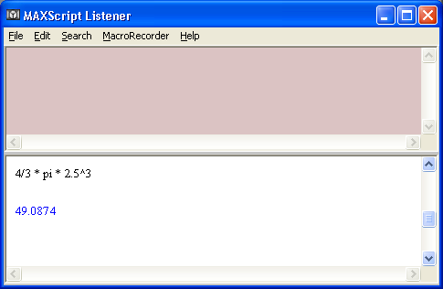

รูปที่3.11 การคำนวรทางคณิตศาสตร์ด้วยหลายๆคำสั่ง
3.4.2 การทำงานกับสตริง
เราสามารถทำงานทางคณิตศาสตร์ง่ายๆกับ สตริง เช่นตัวอย่าง ถ้าคุณประกาศ a = “MAXScript ” และ b = “is fun !” เมื่อเราป้อน a + b จะมีการคืนค่า “MAXScript is fun !”

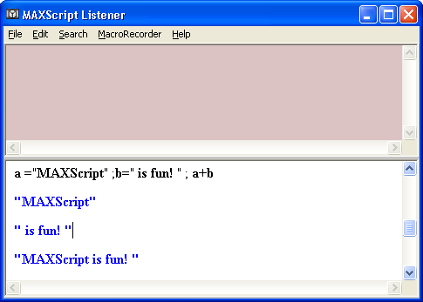

รูปที่ 3.12 การคำนวณทางคริตศาสตร์กัน สตริง

3.4.3 การสุ่มค่าตัวเลข
การสุ่มตัวเลขในแม็กส์สคลิป สามารถทำได้ดังนี้
Random 1 100
ถ้าเราป้อนเป็นจุดทศนิยม
Random 1.0 100
แม็กสคลิป จะมีการคืนค่าเป็นเลขทศนิยมระหว่าง 1 ถึง 100 แสดงได้ดังรูปที่ 3.13
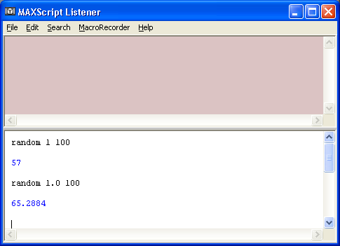

รูปที่ 3.13 รูปแบบการสุ่มค่า

3.4.4 การเพิ่มค่า
X = X + 1
การกำหนดการทำงานทางคณิตศาสตร์ ( + , - , * , / ) จะมีรูปแบบ ซินแท็กดังนี้
<destination> += <expr> -- บวก <expr> ไปปลายทาง
<destination> -= <expr> -ลบ <expr> จาก ปลายทาง
<destination> *= <expr> -- คูณ ปลายทางด้วย <expr>
<destination> /= <expr> -- หาร ปลายทาง ด้วย <expr>

3.5 การเรียกใช้และทำงานกับ สคลิปไฟล์
เราสามารถเปิดสคลิปไฟล์ขึ้นมาแก้ไขหรือประกาศสคลิปไฟล์อื่นๆไห้ขึ้นมาทำงานโดยอัตโนมัติ เมื่อสคลิป นั้นเริ่มทำงาน
3.5.1 การทำงานกับสคลิปที่คุณได้ เก็บไว้แล้ว
1.รีเซ็ต สามดีสตูดิโอแม็ก
2.ไปที่แถบเครื่องมือเปิด แม็กส์สคลิปขึ้นมา ในแถบแม็กสคลิป ให้คลิกที่ ปุ่ม รันสคลิปเลือกที่ อิดิตเตอร์ จะปรากฏ ไดอะล็อกไฟล์ขึ้นมา
3.เลือก box_draw.ms ไฟล์ แล้วคลิกเปิด แม็กส์สคลิปจะทำงานตามคำสั่งที่บรรจุอยู่ใน สคลิปไฟล์ แล้วก็จะ ทำการวาดกล่องขึ้นมาบน ฉาก
3.5.2 การเรียกใช้สคลิปอื่นๆ
ถ้าเราต้องการเขียนสคลิปแต่ละอัน ( จาตัวอย่างคือการวาดกล่องการแก้ไขกล่อง และการทำงานรูปแบบอื่นๆ ) คุณสามารถใช้ สามสคลิปอื่นที่ทำงานเกี่ยวกับกล่อง สมมุติว่าคุณมีการสร้างกล่อง ในสคลิป box_draw.ms , box_mod.ms , และ box_trans.ms, คุณสามารถประกาศ มันในสคลิปใหม่ ที่มีชื่อว่า box_all.ms จะมีการเขียนตามนี้ :
include "box_draw.ms"
include "box_mod.ms"
include "box_trans.ms"

3.6 การทำแอนิเมชันด้วยแมกซ์สคลิป
จากรูปที่ 3.14 แสดงถึงคำสั่งของแมกซ์สคลิปในการทำภาพแอนิเมชัน ซึ่งหลังจากรัน คำสั่งนี้แล้วจะได้ภาพแอนิเมชันด้วยกันทั้งหมด 1 ภาพจำนวน 3 เฟรม
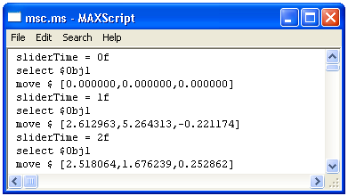
รูปที 3.14 แสดง Code MaxScript ที่ใช้ทำภาพแอนิเมชัน

sliderTime = 0f
คือคำสั่งที่กำหนดให้เป็นเฟรมที่ 0
select $Obj1
คือคำสั่งทีทำการเลือกวัตถุในตัวอย่างคือ Obj1

Move $ [0.000000,0.000000,0.000000]
คือคำสั่งที่ใช้ในการเลื่อนวัตถุที่เลือกในแกน X Y Z ตามลำดับในตัวอย่างยังไม่มีการเคลื่อนที่ของที่ของวัตถุ
sliderTime = 1f
คือคำสั่งที่กำหนดให้เป็นเฟรมที่ 1
select $Obj1
คือคำสั่งทีทำการเลือกวัตถุในตัวอย่างคือ Obj1
move $ [2.612963,5.264313,-0.221174]
คือคำสั่งที่ใช้ในการเลื่อนวัตถุที่เลือกไปในแนวแกน X = 2.612963, Y = 5.264313 และ Z = -0.221174
3.6.1 การวาดกล่องด้วย แม็กสคลิป
แม็กสคลิป เป็นเครื่องมือที่ช่วยในการทำงานเกี่ยวกับวัตถุ เช่น กล่อง หรือ ทรงกระบอกเราสามารถวาดกล่องใน แม็กสคลิป โดยใส่คำสั่ง BOX() ;

BOX ( )

นี่เป็นการสร้างกล่องโดยมีค่าพารามิเตอร์มาตรฐาน คือ ในการสร้างนั้นเราจะให้ค่า ออปเจกต์นั้นกับตัวแปร ซึ่งเราสามาถที่จะอ้างถึงได้มันในภายหลังโดยการใช้ชื่อนั้นและสามารถปรับปรุงมันโดยใช้ชื่อนั้น
Mybox = box ()

เมื่อเราได้สร้าง ออปเจกต์โดยไม่ได้กำหนดค่ารายละเอียดต่างๆนั้น เราจำเป็นที่จะต้องใช้ค่า พารามิเตอร์ว่าง ” ( ) ”
นี่เป็นการบอกว่าให้ใช้ค่ามาตรฐานกับวัตถุนั้น แต่ถ้าเราต้องการกำหนดรายละเอียดของวัตถุในระหว่างการสร้าง เช่น ขนาด หรือตำแหน่งที่ตั้งของวัตถุ เราก็ไม่จำเป็นที่จะต้องใส่ตัว พารามิเตอร์ว่าง ดังตัวอย่าง

Mybox = box length : 20 width : 20 height : 20
MaxScript จะมีการส่งค่า ชื่อของออปเจกต์ของกล่องและตำแน่งของกล่องกลับมาดังรูปที่ 3.15

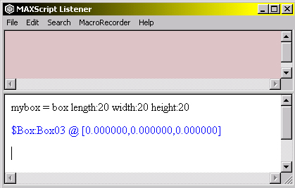

รูปที่ 3.15 การสร้างกล่องและกำหนดค่าพารามิเตอร์

นี้เป็นตัวอย่างการสร้างกล่อง และการกำหนดค่า พารามิเตอร์ให้กับมัน 3 อย่าง คือ : ความยาว , ความกว้าง , และความสูงของกล่อง โดยที่ชื่อของพารามิเตอร์นั้นจะตามด้วย เครื่องหมาย โคล่อน และตามด้วยค่าของพารามิเตอร์นั้น เราสามารถที่จะใส่ค่าพารามิเตอร์โดยไม่จำเป็นที่จะต้องใส่เครื่องมาย เว้นวรรค ระหว่างมันเลย MAXScript จะมีการคืนค่ากลับมาตามที่เรากำหนด:
$Box:Box01 @ [0.000000, 0.000000, 0.000000].
ในส่วนแรกนี้เป็นส่วนที่ถูกเรียกว่า ชื่อพาสต์ ชื่อพาสต์ใน แมกซ์สคลิป ( MAXScript ) นั้นเหมือนกับชื่อพาสต์ใน วินโดวส์ ตัวอย่าง เช่น c:\3dsmax\examples\file.max, ซึ่งการแสดงพาสต์นั้นจะแสดงถึงโครงสร้างไดเร็กทรอรี่ของตำแหน่งที่ไฟล์อยู่อย่างไรก็ตามพาสต์ในแมกซ์สคลิป นั้น จะเป็นจุดที่อ้างไปถึงตัว ออปเจกต์ ไม่ใช่ ไฟล์ พาสต์เนม ใน แมกซ์สคลิป จะต้องขึ้นต้นด้วยเครื่องหมาย “ $ ” เสมอ
ส่วนที่สองที่กำหนดนั้นเป็น ชื่อของ ออปเจกต์ : Box01 ในกรณีนี้ชื่อนี้จะปรากฏในการเลือกจาก ออปเจกต์จากไดอะลอกต์ เมื่อเราใช้ เลือก โดยชื่อ ทูลบาร์ ปุ่มในสามดีเอสเม็กซ์จะไม่เป็นชื่อตัวแปรของกล่อง ซึ่งคือ mybox ที่เป็นเพียงชื่อของตัวแปรที่ชี้ไปยังตำแหน่งของออปเจกต์ Box01
ค่าข้างในนั้นเป็นค่าที่บอกถึงตำแหน่งบนแกน x , y และ z ที่เป็นจุดกึ่งกลางของกล่อง
แม็กส์สคลิป จะทำการวาดกล่องใน วิวพอรต์ , ซึ่งเป็นการแสดงใน perspective วิวพอรต์ดังรูปที่ 3.16
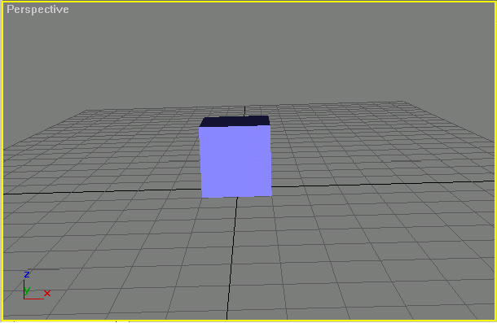

รูปที่ 3.16 กล่องที่ถูกวาดโดยใช้แม็กส์สคลิป

3.6.2 การแก้ไขค่าต่างๆของกล่อง
ในส่วนที่ผ่านมาเราได้พูดถึงการสร้างกล่องโดยการให้ค่าพารามิเตอร์ต่างๆนั้นผ่านชื่อตัวแปร เพราะเราใช้ชื่อตัวแปรสำหรับกล่อง เราสามารถที่จะเข้าไปแก้ไขคุณสมบัติของกล่องได้โดยง่ายโดยทำผ่านตัวแปรชื่อ mybox ที่เป็น แฮนเดอนร์ที่กล่องของเราการเข้าถึงคุณสมบัติของ แฮนเดอนร์จะใช้เครื่องหมาย “ . ” แล้วตามด้วยชื่อของคุณสมบัตินั้น ตัวอย่างเช่น mybox.height ซึ่งทำให้สามารถอ่านค่า “ความสูงของกล่อง ”
ออปเจกต์ใน สามดีดอสเม็กซ์ จะมีการสร้างค่าพามิเตอร์ เช่น กว้าง , ยาว , สูง ของกล่อง หรือ ค่ารัศมี ของวงกลม วัตถุนั้นจะมีการส่งค่า พารามิเตอร์ เช่น ขนาด การหมุน ,หรือตำแหน่ง และโดยทั่วไปคุณสมบัติจะเป็นเหมือนชื่อ ,สี , อื่นๆ การเปลี่ยนคุณสมบัติ เราสามารถตั้งค่าเป็นค่าใหม่ได้

3.6.3 การเปลี่ยนสีของกล่อง
เราสามารถเปลี่ยนค่าสีของกล่องโดยการใส่ค่า mybox.wireColor = blue และเราก็สามารถที่จะไปดูกล่องของเราจาก วิวพอรต์จะเห็นได้ว่ากล่องเป็นสีฟ้าแล้ว
สีฟ้านั้นเป็นการอ้างถึงค่าคงที่ของสี ใน MAXScript และค่าของสีในค่าของ RGB คือ (0 , 0 , 255) การประกาศสีของตัวแปรอื่นๆ คือ red , green , white , black , orange , yellow และ brown แทนการใช้การอ้างถึงสีคุณสามารถใส่ค่าสีที่ต่างจากค่า RGB ดังเช่น:
Mybox.wrieColor = (color 255 0 255)

3.6.4 การเปลี่ยนตำแหน่งของกล่อง
เราสามารถเปลี่ยนตำแหน่งของกล่อง โดยการเปลี่ยนที่คุณสมบัติตำแหน่งของกล่อง เราจะอ้างถึงคุณสมบัติ ของตำแหน่งจาก ตัวอย่าง กล่อง ด้วย mybox.pos ตำแหน่งถูกแสดงโดยเรียงตาม แกน X , Y , Z สำหรับตัวอย่าง [0 , -75 ,0] เป็นการนำกล่องไปข้างหน้าโดยการป้อน mybox.pos = [0 , -75 , 0] และเราสามารถดูการกระโดดไปข้างหน้าได้ใน เพอร์สเป็กทีฟ วิวส์:

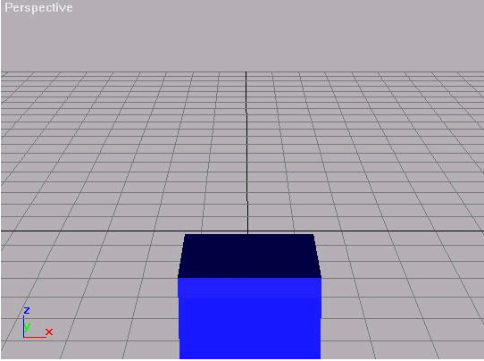

รูปที่ 3.17 การเปลี่ยนตำแหน่งของกล่อง

3.6.5 การเปลี่ยนขนาดของกล่อง
การทำให้กล่องมีขนาดใหญ่ขึ้น เราสามารถใช้คุณสมบัติขนาดของกล่องโดยการใช้ mybox.scale = [ 1.5 ,1.5 ,1.5] เราจะเห็นการเปลี่ยนขนาดเป็น 1.5 เท่าของขนาดเดิม คุณสมบัติขนาดนั้นต้องการค่าสำหรับแต่ละแกนคือแกน x , y ,และ z และในกรณีที่ความกว้างความยาวและความสูงของกล่อง ถ้าเราไม่ต้องการเปลี่ยนค่าขนาดของทุกแกนโดยจะเปลี่ยนเฉพาะขนาดความสูงความกว้างแต่ไม่เปลี่ยนขนาดความยาวจะได้ผลตามตัวอย่าง
mybox.scale = [1,3,2]
เมื่อขนาดเดิมเป็น [20 , 20 , 20] ค่าความยาวจะไม่เปลี่ยนแปลงแต่ค่าความกว้างจะเปลี่ยนเป็น 60 และค่าความสูงจะเปลี่ยนเป็น 40 จากการคูณจำนวนเท่าของ ค่าที่เราใส่เข้าไป
การหาค่าพารามิเตอร์อื่นๆที่เราสามารถเปลี่ยนได้:
ค่าพารามิเตอร์ต่างๆที่ใช้ในการสร้างกล่องทุกตัวจะถูกแสดงออกมา ถ้าเราต้องการที่จะเปลี่ยนค่าต่างๆ เช่น ค่าของ ความยาว, ความกว้าง ,ความสูงหรือการตั้งค่าการแมป จุดต่างๆใน MAXScript เราจำเป็นต้องรู้ซินแท็กของค่าต่างๆเหล่านั้น ในซินแท็กการตั้งค่าต่างๆนั้นในขั้นแรกเราจะใช้ showclass()
โดยการป้อน showclass “ box.* ”
MAXScript จะแสดงค่าต่างๆทุกค่าและข้อมูลของพารามิเตอร์แต่ละตัว ตามที่ต้องการดังรูปที่ 3.18

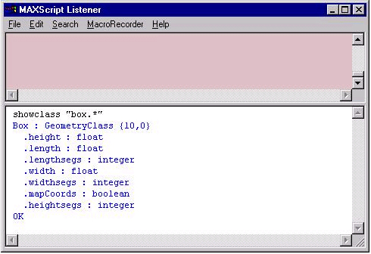

รูปที่ 3.18 คำสั่งแสดงค่าพารามิเตอร์ต่างๆของออปเจ็ก

